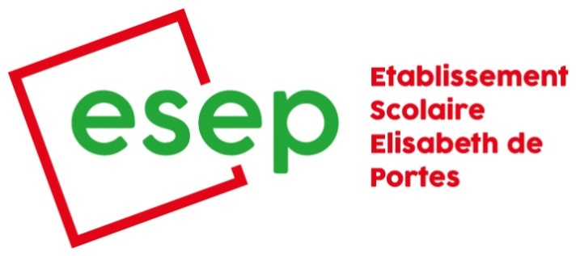

mercredi **16 décembre** 2020

mercredi **3 février** 2021

mercredi **24 mars** 2021

mercredi **26 mai** 2021

13h00 à 14h30, Bo’resto

**Conseil des élèves**



**Conseil des élèves**

Classe : __________________

Délégué·e : __________________

Suppléant·e : __________________